# 档案出证

转件之前无法编辑：

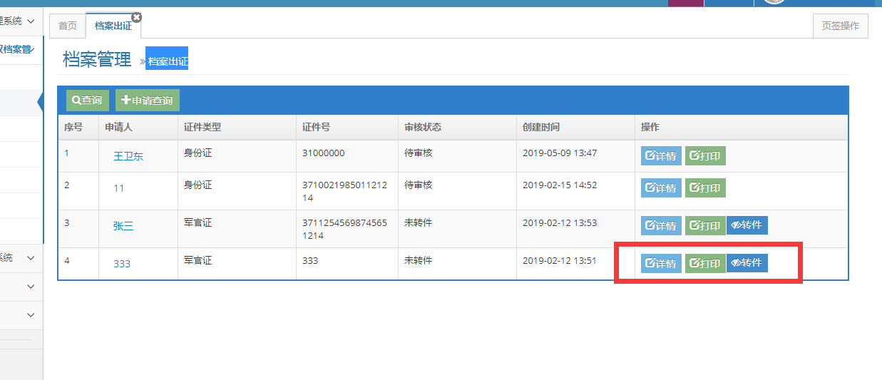

档案新建时信息未校验必填项：

申请人、申请人证件号、申请人电话、合同号、房屋坐落、权利人、查询事项、查询原因、查询事项、查询时间必填

转件后信息待办信息显示不正常：

标题错误、证件类型未显示

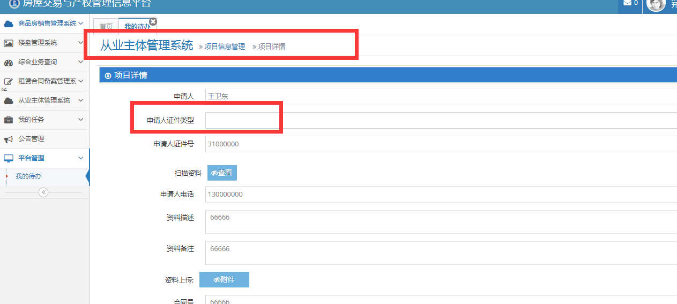

待办处理后待办未处理仍然在待办里面：

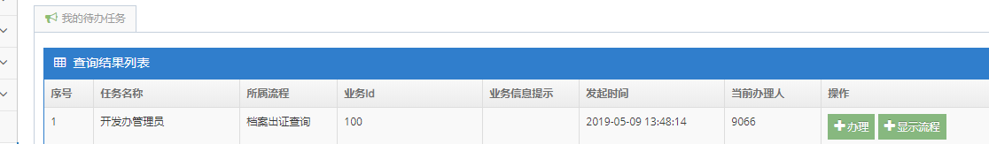

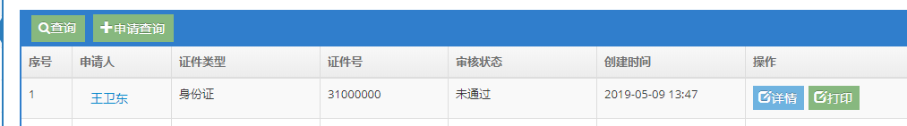

处理待办后，跳转页面错误，跳转到档案列表，应该跳转到待办列表

# 合同查询

查询条件尽量控制在一行：

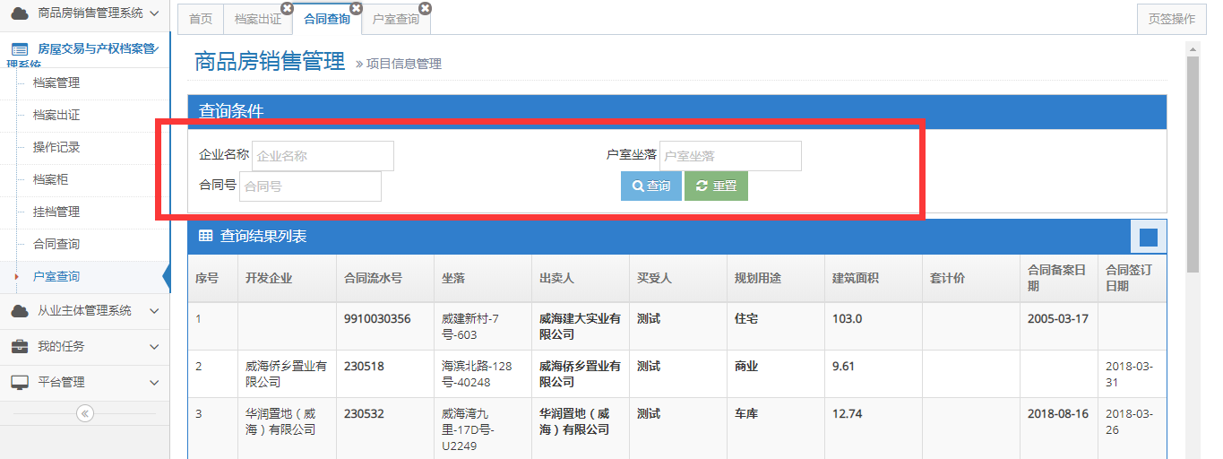

重置按钮不起作用：

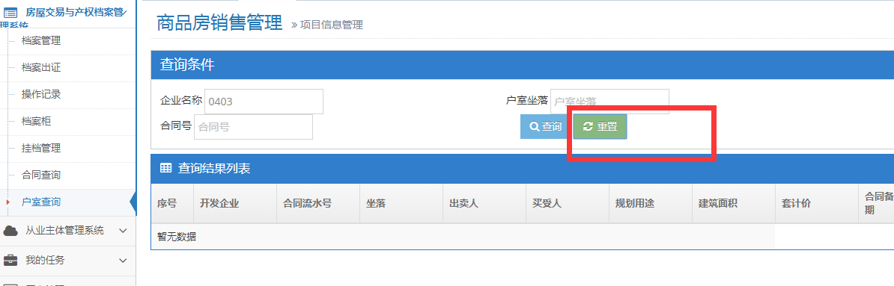

# 户室查询

报错：

